Сценарий внеклассного мероприятия по русскому языку для 1-2классов «Тайны родного города-Алматы».
Юзипенко Н.Е.,
Учитель начальных классов,
Школа-лицей «Туран»,
Город Алматы
Цели и задачи: активизировать познавательный интерес у учащихся к истории родного города, развивать кругозор; в игровой форме повторить орфограммы: безударная гласная в корне, парные согласные в конце слова, написание имён собственных; воспитывать уважительное отношение к прошлому Казахстана.
Форма: путешествие
Оформление: Фото Алматы, рисунки дам- орфограмм,
Оборудование: минусовка Государственного гимна РК; рисунки учащихся на тему «Алматы – мой родной город», раздаточный материал(яблочки); ребусы;

- Вступление. Дети исполняют гимн на казахском языке.
Стихотворения об Алматы.
Алматы - любимый город детства
С красотой зелёных площадей.
В нём легко от холода согреться
Теплотой отзывчивых людей.

Мне нужны его дома и скверы,
Улицы, скользящие к горам,
Где сверкает снег жемчужно-белый,
Неподвластный солнцу и ветрам.

На губах вкус яблок ощущая
Я иду в знакомые сады.
Мой прекрасный город - сказка рая,
Яркий свет негаснущей мечты.

Ребята! Мы сегодня на уроке поедем на экскурсию по нашему родному городу. Кто знает, как называется наш город?
Г..р.. … …лматы
Каких букв не хватает и почему? Какие орфограммы надо вспомнить, чтобы правильно написать слова?
Итак, сегодня мы возьмём с собой 3 дамы – орфограммы:
1 дама: Написание имён собственных
2 дама: Безударные гласные в словах
3 дама: Парные звонкие и глухие согласные в конце слов.
Они помогут нам быть грамотными Алмаатинцами и будут предлагать свои задания. За правильные ответы будем получать яблочки. В конце жюри подведёт итоги. Итак, поехали.

Пока мы будем ехать до первой остановки, я расскажу Вам историю нашего города.
На месте Алматы находилось несколько небольших поселений. Одно из них называлось Алмату(Алматы). После монгольского нашествия все поселения были разрушены. В 1854-55 годах на месте Алматы было начато строительство Заилийского укрепления, которое получило название «Верное». Постепенно крепость-укрепление обрастало домами переселенцев из России и Татарии. Появились Татарская слобода, большая и Малая станицы. В 1867году укрепление, насчитывающее уже 10 тысяч жителей,
переименовали в город Верный.
В городе началось строительство . Был создан план строительства нового города. Разрешалось строить дома только из кирпича и камня, чтобы сохранить леса в окрестностях Верного. Лес заготавливался только в одном ущелье, под строгим контролем офицера Бутакова. Ущелье нынче носит его фамилию – Бутаковка. Другие ущелья – Лебединское, Каменское, Комиссаровское, Ремизовское названы по фамилиям солдат, охранявшим их от бесконтрольной вырубки. В 1921 году Верный был переименован в Алма-Ату ( по- казахски Алматы).
1 остановка – Ботанический сад. ( заложен был в 1932году)
В 1967 году был дан статус: научно-исследовательское учреждение. В саду очень много разных экзотических растений. Экзотическое – это иноземное, чуждое.
Погуляли, подышали, а тем временем Дамы-орфограммы приготовили нам задания:
- Берёза, клён, тополь, сосна. – 2кл
-подчеркни лишнее слово и объясни свой выбор.
- 2. Сосна, ель, туя, дуб – 1кл
- подчеркни лишнее слово и объясни свой выбор.

Уезжая из ботанического сада, давайте посмотрим, а ведь здесь много растений занесено в «Красную книгу» ( растения, которые исчезают, надо охранять)

Чёрная берёза

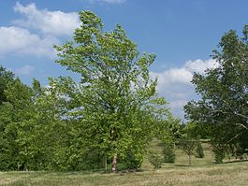

Тюльпаны Кауфмана

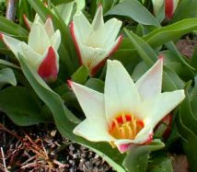

Гледичия Каспийская

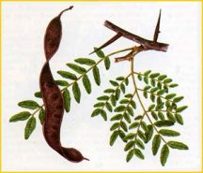

По улице Тимирязева мы едем дальше и приезжаем в цирк. Цирк – слово, заимствованное от слова «циркус» - круг. Цирку нашему уже 30 лет, а здание было построено в 1972 году. В цирке мы с вами любим что ? Фокусы! Поэтому наши Дамы-орфограммы приготовили нам ребусы:

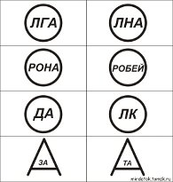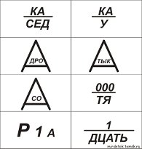

Едем дальше! По какой улице едем? По Абая.
В честь кого названа улица? В честь великого казахского поэта, писателя Абая Кунанбаева. А вы знаете, что раньше эта улица называлась Арычная, потому что посередине протекал арык. А что такое арык? Зачем он нужен?
Мимо какой речки проезжаем? Весновка.
А раньше эта речка называлась Есентай.
А какие речки в нашем городе вы ещё знаете?
Большая Алмаатинка, Малая Алмаатинка, Карасу.
Как пишутся названия рек и почему?

Продолжаем путь по улице Абая, подъезжаем к театру имени Лермонтова. Что показывают в театрах? Спектакли, концерты.
И сейчас мы посмотрим, насколько артистичны наши ребята.
Ребята показывают инсценировки, приготовленные заранее.
Молодцы!
Поехали дальше. И вот мы приехали в зоопарк!
Основан зоопарк в 1937 году. Первых животных привезли из Москвы и Ленинграда .В зоопарке Дамы-орфограммы приготовили нам загадки.
Запишем отгадки, подумаем, какое правило встретилось нам в этом слове.

Узнать его нам просто,
Узнать его легко:
Высокого он роста
И видит далеко.
(Жираф)

Рыжая плутовка,
Хитрая да ловкая,
В сарай попала,
Кур пересчитала.
(Лиса)

Угадайте, что за птица
Света яркого боится,
Клюв крючком, глаз пятачком?
(Сова)

Из иголок колобок.
Кто свернулся здесь в клубок?
Не поймёшь, где хвост, где носик,
На спине продукты носит.
В общем, сразу не поймёшь.
Кто же это всё же? ( Ёжик)
Он в берлоге спит зимой
Под большущею сосной.
А когда придёт весна,
Просыпается от сна.( Медведь)

А вы знаете, что в зоопарке много животных, которые занесены в «Красную книгу». Их нужно охранять:
Тяньшанский бурый медведь

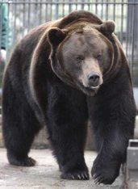
Туркестанская рысь

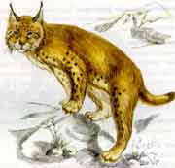

Чёрный аист

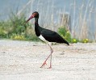

А теперь мы едем в горы. Выше, выше … и приезжаем на высокогорный каток «Медеу». Как известно, крупнейший в мире высокогорный спортивный комплекс - «Медеу» расположен в одноименном урочище Заилийского Алатау на высоте около 1 700 метров. Объект сооружен в 1972 году, его авторская группа — архитекторы и инженеры — удостоены Государственной премии СССР. Площадь ледового поля — более 10 500 кв. метров — позволяет проводить крупные соревнования по скоростному бегу на коньках, хоккею с мячом, фигурному катанию и другим зимним видам спорта. Достаточно сказать, что лучшие конькобежцы мира прозвали алматинский каток «фабрикой рекордов», здесь выступали прославленные олимпийские чемпионы фигуристы Ирина Роднина и Александр Зайцев, проходил Чемпионат мира по спидвею. Всего на «Медеу» было поставлено свыше 120 мировых рекордов.
Давайте подумаем, какие слова и словосочетания мы можем использовать, описывая «Медеу»
Кататься на коньках
Высокогорный каток
Блестящий лёд
Яркое солнце
Чистый воздух
Хорошее настроение

Давайте придумаем с этими словосочетаниями рассказ.

И пока жюри подводит итоги, мы с прекрасным настроением будем возвращаться домой и споём песню об Алматы.
Сл. Г. Брейгин
Муз. С. Байтереков

Песня об Алматы.

Мне дайте каплю синевы,
И зелень утренней листвы,
Осенних скверов акварель,
И яблонь майскую метель.
Мне дайте солнечную даль,
И быстрых рек живой хрусталь –
Хочу, чтоб вы собрать могли
Все краски неба и земли.

И, быть может, я сумею
Рассказать вам песней этой,
Все, что мной пока не спето
О тебе, Алма-Ата!..

Мне дайте окон теплый свет,
И ранней юности рассвет,
Друзьям открытые сердца,
И верность дружбе до конца.
Мне дайте чудо доброты,
И все надежды и мечты,
И колдовство любимых рук
И все прекрасное вокруг.

